Web 工程师任务文档
医疗问诊多智能体协作系统 | 2026年11月2日
供岗位交接与课程答辩使用，说明负责范围、实现逻辑、源码位置、页面效果和验收方法。

课程分工第 4 项
负责整个项目 Web 页面和独立 Agent 监控面板，必须呈现检索性能、索引规模、LLM 成本分组、用户反馈和失败模式。

页面交付范围
区域 | 页面行为 | 不在页面重复开发的逻辑
账户与导航 | 注册/登录门禁、登录后导航、退出、页面切换 | 数据岗位的身份与持久化权限接口
问诊 | 文字对话、照片入口、即时状态、证据和可读结果 | LLM 调度、算法检索、业务提取规则
历史 | 最近对话、搜索、继续、重命名、单个删除、导出 | SQLite 保存、LangChain 重建由数据岗位维护
用药/检索/风险/资料解读 | 独立表单、来源卡片、失败提示、可读结果 | 底层 Agent 的判断与资料匹配
家庭组 | 家庭列表、成员/指定留言、照护、提醒时间窗口 | 服务端成员授权、定时逻辑和业务数据
项目管理 | 评估结果渲染、接口设置、运行监控 | 评估算法与事件生产者分别由算法、数据提供

视觉功能嵌入问诊/用药；家庭协作、亲属照护和关怀提醒归“家庭组”，不放在 Agent 中心。生产界面以中文说明和来源卡片呈现，JSON 仅保留在可选开发调试中。

与数据工程师交接的表单展示
问诊信息核对卡整体归数据工程师，是其额外新功能。Web岗位仅提供六个可编辑字段、四类状态及保存下载的页面交互，不承担提取、冲突合并、持久化或摘要规则。表单展示六个可编辑字段及四类状态。点击确认保存后，已填的待确认字段变为已确认；用户也可选择未提供或不清楚。不同新描述用警示条显示，同时保留原确认值。来源与历史版本放在独立展开区，摘要使用数据岗位提供的固定模板。
控件键包含对话 ID 和版本号；新版本会载入新值，切换对话不会串卡。表单批量提交，编辑中不会逐键运行问诊检索或调用模型。服务端版本冲突后重新载入最新卡，并提示重新核对。

监控指标逐项对应
日常本机入口：http://localhost:8502/monitor，登录后选择“项目管理 → 运行监控”。最近最多 5,000 条事件，可选择会话范围。公网普通用户当前看不到此管理页，不能用本机截图证明公网管理端完成。
照片指标 | 展示位置 | 计算/展示口径
平均 latency | 顶部“检索平均耗时” | 所选范围 retrieval.latency_ms 均值
P99 latency | 顶部“检索 P99” | numpy.percentile(lat,99)；小样本只是窗口统计
无 hit 比例 | 顶部“无命中率” | 检索事件 no_hit 均值；不是标注 Recall
chunks 总数 | “索引规模与更新时间”展开区 | 主库记录/向量数、补充库切片数分别列出
最近索引时间 | 同一索引展开区 | manifest 的 indexed_at 和补充库更新时间；缺失则显示未记录
LLM 按 query | “LLM 用量分组 → request” | 一轮 query 的请求编号，不显示症状正文
LLM 按用户 | “LLM 用量分组 → user_id” | 用户标识；从统一身份绑定取得
LLM 按时间 | “LLM 用量分组 → 日期” | 北京时间日期分组
用户赞/踩率 | “好评率/差评率/反馈覆盖率” | 赞踩分母是有效反馈；覆盖率分母是请求数
失败模式 | “失败事件”分类表与明细 | 超时、供应商/本地限流、解析失败、预算溢出等真实事件
各 Agent 状态与耗时 | “Agent 执行记录”表 | 统一事件中的角色、请求、状态、耗时与错误
核对卡保存 | Agent 表的“问诊信息核对”记录 | 新版本号及耗时；不显示字段原话

没有在线调用时，LLM 分组表不出现；没有反馈时显示暂无反馈。成本字段未填单价或无真实用量时显示未计价，不能用假0元冒充账单。单次 query 可包含多个模型调用，不能把调用数当作问诊轮数。

演示与数据交接
1. 未登录打开问诊入口，验证登录门禁；正常登录后展示导航分组。
2. 演示核对卡保存、来源、Markdown 下载，以及历史切换恢复。
3. 运行相同检索两次；到监控展示平均/P99、无命中与缓存情况。
4. 展开索引区，解释主库和补充库；没有元数据时如实说明。
5. 展示已配置 API 的真实用量分组；未配置时说明空态并打开对应源码，不能补造在线记录。
6. 说明“数据岗位负责事件生产，我负责筛选、计算和可读展示”。
本套截图未包含当前监控面板的费用/失败记录：演示实例未启用 API，也未刻意制造失败。指标入口和计算位置均在本文件及源码定位表中列明。

验收与剩余事项
本次页面切换性能脚本通过，10 页各三轮中，空白问诊页面约118～200 ms（AppTest 脚本耗时，不含真实网络与检索）。切换页不应初始化推理模型。
后续仍需：受权限保护的公网管理员监控/评估入口；成本实际配置及完整口径；评估页面标明历史/当前算法。成本采集缺口由数据/LLM 修补后再呈现，不在 Web 层填充模拟指标。
测试入口：test_consultation_card.py 的页面保存/切换/重登测试；test_history_message_pages.py 的历史与指定留言流程；test_navigation_performance.py 的页面切换检查。

答辩讲稿
“我负责用户实际操作的 Web 页面和监控。数据工程师交付核对卡业务接口，我负责用原生表单展示、编辑入口和下载交互。监控把其他岗位采集的真实事件统计成检索耗时、P99、无命中、成本分组和反馈指标。页面只负责清楚呈现，不再实现一遍提取、数据库或模型编排逻辑；本机管理页与公网普通用户页也作了区分。”

源码位置与讲解入口
项目根目录：C:/Users/cmy/Desktop/znt。下列链接使用本机绝对路径；异机可按路径后半段和函数名查找。行号以本次交付为准。
源码位置 | 函数/区域 | 讲解内容
app.py:1 | 页面脚本 | 登录门禁、导航分组与本机/公网页面注册
app_pages/agent_consultation.py:1 | 页面脚本 | 问诊 UI 接入核对卡及协作进度
consultation_card_ui.py:9 | card_panel | 表单、状态、来源/版本展开和下载
app_pages/conversations.py:1 | 页面脚本 | 历史管理页面
app_pages/monitor.py:1 | 页面脚本 | 五类指标、会话筛选、成本分组和执行明细
app_pages/evaluation.py:1 | 页面脚本 | 评估展示与配置表单
evaluation_ui.py:44 | render_quality_report | 可读评估报告和导出
vision_ui.py:7 | vision_panel | 嵌入式视觉输入 UI
medication_ui.py:1 | 页面脚本 | 药品来源可读展示
result_ui.py:11 | render_output | 各 Agent 输出中文渲染
test_navigation_performance.py:1 | 页面脚本 | 页面切换及惰性加载检查

核心源码摘录
Web 岗位用原生控件展示内容和状态；保存与冲突规则调用数据岗位接口。
摘录：consultation_card_ui.py:31。
left, right = st.columns([3, 1], vertical_alignment='bottom')
value = left.text_input(label, value=field['value'], key=prefix+'_'+key,
max_chars=1000)
# Saving promotes provided values to confirmed; unknown/missing remain explicit.
default = field['status']
status = right.selectbox(label+'确认状态', STATUSES, index=STATUSES.index(default),
key=prefix+'_'+key+'_status')

页面截图与讲解
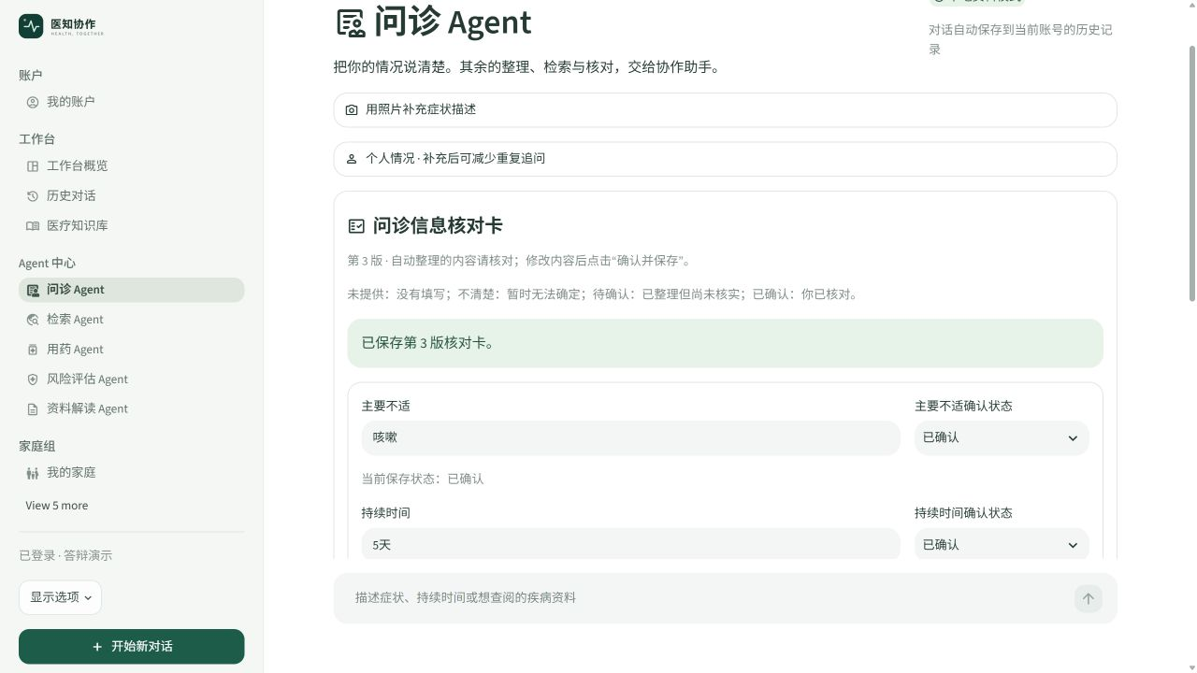
图 1 页面使用统一导航、标题、表单与状态样式。图中核对卡是数据岗位交付的业务能力，Web岗位负责把数据清楚呈现给用户。
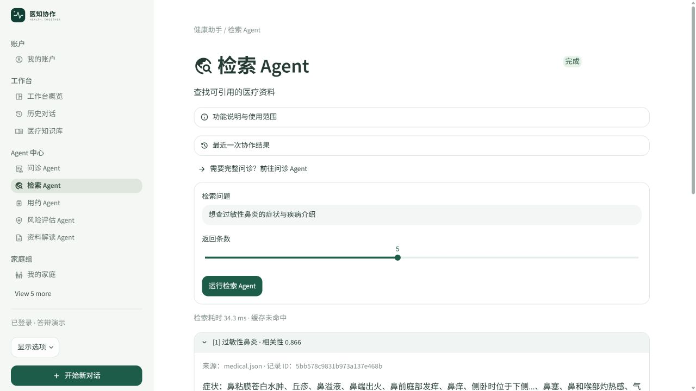
图 2 检索结果以来源卡片呈现；检索算法归算法工程师，本岗位负责交互和结果阅读体验。

